Global Impact Awards   
Honoring Those Making a Positive Impact in the Developing World   
**​Gala Event attended by the President of Israel- Reuven (Ruvi) Rivlin**  
 January 16, 2019

Tel Aviv Museum of Art 18:30-21:00

18:30 – Reception

Due to security requirements, please arrive on time

19:45 – Doors closing

Due to live broadcast, participants will not be allowed to enter after this hour

**The event will broadcast live on Walla! News**

מנחים: אורלי וילנאי וגיא מרוז

במהלך האירוע ישולבו קטעי מוזיקה של שי בן צור ולהקתו



Shy is an Israeli composer/producer/poet and performer who lives in India and Israel.

In 2015, Ben Tzur recorded an album with British guitarist and composer [Jonny Greenwood](https://en.wikipedia.org/wiki/Jonny_Greenwood) and a group of Indian musicians at the 15th-century Mehrangarh Fort in the Indian state of [Rajasthan](https://en.wikipedia.org/wiki/Rajasthan).[[3]](https://en.wikipedia.org/wiki/Shye_Ben_Tzur#cite_note-3) The sessions and Greenwood's 2015 India tour were filmed by [Paul Thomas Anderson](https://en.wikipedia.org/wiki/Paul_Thomas_Anderson) for his documentary *[Junun](https://en.wikipedia.org/wiki/Junun" \o "Junun)*.

**Professor Samuel Pohoryles- *The Late Dr. Yehuda Paz Lifetime Achievement Award***

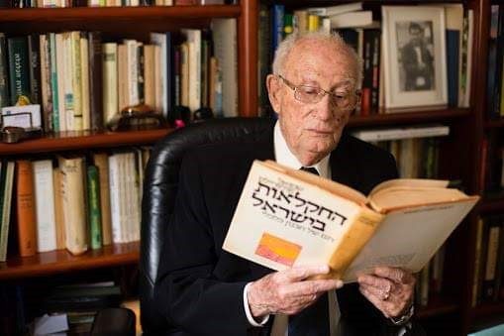

על פעילות רבת שנים ועל התרומה לפיתוח גלובלי באמצעות חקלאות, עשייה ששינתה לטובה את חייהם של רבים בעולם המתפתח

**Global Impact Awardees:**

## IsraAid

על פעילות ארוכת השנים ורחבת ההיקף בתחום הסיוע ההומניטרי הבינלאומי, המהווה סמל לעשייה ישראלית הומניטארית בעולם

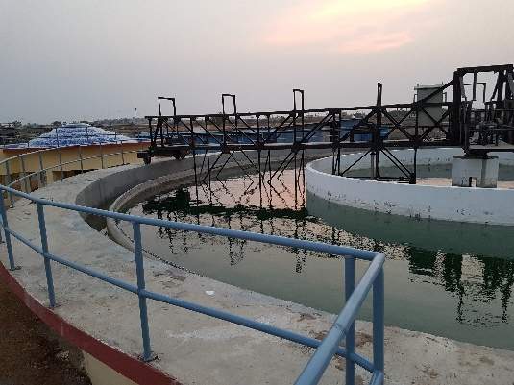**Gadag Karnataka Project, Tahal**

על פרוייקט תשתית רחב היקף שחיבר מאות אלפי בתי אב בהודו למים זורמים, פעילות המהווה דוגמה לאופן בו התעשיה הישראלית יכולה להשפיע לטובה על העולם המתפתח

## Soapy Care

על חדשנות טכנולוגית בתחום הבריאות והסניטציה,

עשיה המהווה דוגמה לאופן בו חדשנות טכנולוגית ישראלית יכולה לתת מענה לאתגרי העולם המתפתח

## 

## Arie Levy- SSF- Rescuers without Borders

על עשייה הומניטארית יוצאת דופן,

המהווה דוגמה ומופת למחויבות הישראלית לעולם המתפתח

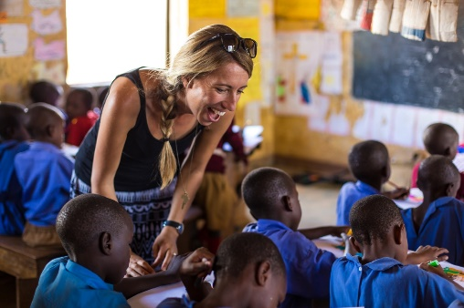

**GivingWay**

על חשיבה מקורית ויצירתית בתחום ההתנדבות הבינלאומית,

ועל עשייה מעוררת השראה

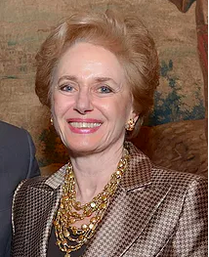

**Dr. Georgette Bennett**

In recognition of her outstanding contribution to the field of humanitarian aid and her tireless efforts to forge connections between Israel and the global Jewish community. Her work has transformed countless lives.

## ×ª××¦××ª ×ª××× × ×¢×××¨ âªâ¢ Jean-Claude Nkulikiyimfuraâ¬âJean-Claude Nkulikiyimfura

In recognition of his outstanding contribution to the field of international development and his tireless efforts to forge connections between Israel and the global Jewish community. His work has transformed countless lives